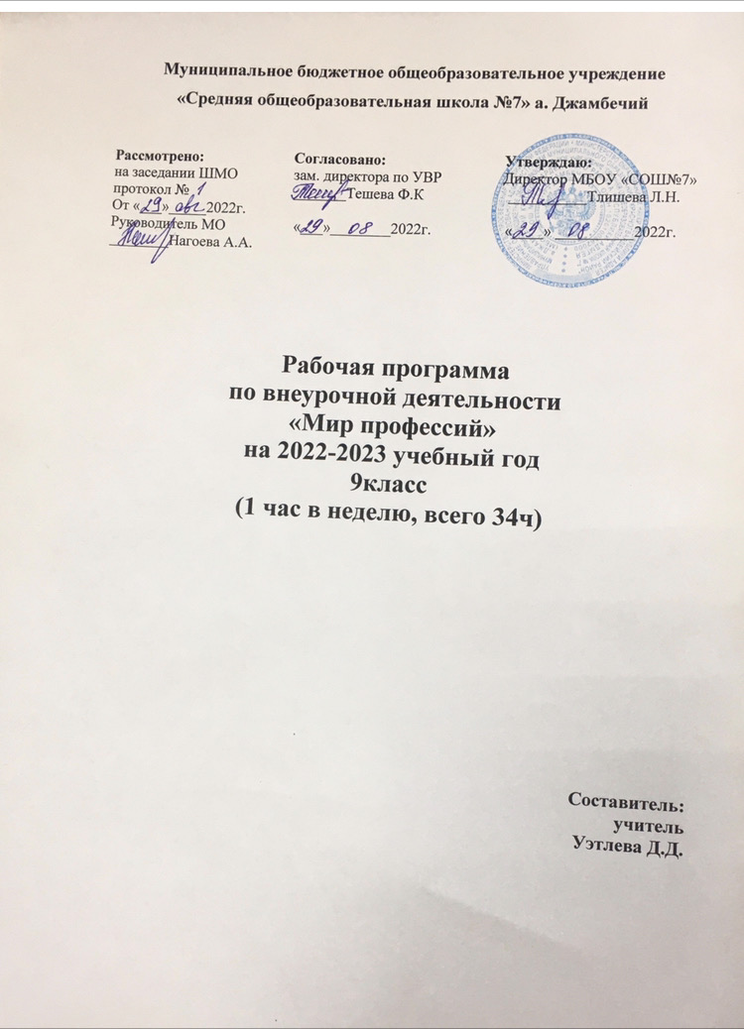
ПОЯСНИТЕЛЬНАЯ ЗАПИСКА

Программа внеурочной деятельности “Мир профессий ” по социальному направлению разработана для обучающихся 9 классов МБОУ «СОШ№7» а Джамбечий в соответствии с требованиями ФГОС ООО. Внеурочная деятельность является составной частью учебно-воспитательного процесса и одной из форм организации свободного времени обучающихся.
С введением Федерального государственного образовательного стандарта воспитательный процесс должен строиться на основе развития у обучающихся психологической готовности к выбору, профессиональному и личностному самоопределению. Правильный выбор профессии – один из значимых факторов успешности в жизни человека. В жизни каждого человека профессиональная деятельность занимает важное место.

Актуальность программы

Актуальность курса определяется значимостью формирования у школьников профессионального самосознания и осознанного профессионального намерения, осознанию интереса к будущей профессии.
Мир профессий огромен. Найти свое место в нем, обрести уверенность в себе, стать профессионалом – процесс длительный. Проблема профессиональной ориентации с учётом личностных факторов становится в наши дни, как никогда актуальна. Данной программой определяется, что обучающиеся понимают роль и место психологической компетентности в построении правильно жизненной стратегии и успешного достижения поставленных целей. Успешность профессионального самоопределения тесно связана с общим развитием личности, показателем психического развития, способностью к самоанализу, уровнем мотивации. Правильно сделанный выбор – это начало пути к успеху, к самореализации, к психологическому и материальному благополучию в будущем. Профессиональное самоопределение является начальным звеном профессионального развития личности.
Программа «Мир профессий» направлена на расширение кругозора обучающихся по профориентации и создание условий для формирования личностных качеств.
Кружок «Мир профессий» позволяет обучающимся изучить свои возможности и потребности, поможет соотнести их с требованиями, которые предъявляет интересующая их профессия, сделать обоснованный выбор профиля в школе, подготовиться к будущей трудовой профессиональной деятельности и в дальнейшем успешно выстроить профессиональную карьеру, адаптируясь к социальным условиям и требованиям рынка труда.
Программа содержит учебный материал, актуальный и полезный не только для развития учебной мотивации и выбора профиля обучения, но и для повседневной жизни, расширения кругозора школьников.
Данный курс позволяет обучающимся осознать многообразие мира профессий, ответственность каждого за построение своего профессионального пути, возможности развития человека в профессиональной деятельности.

Цель:
формирование у обучающихся знаний о мире профессий и создание условий для готовности к осознанному социальному и профессиональному самоопределению в будущем.

Задачи:

Образовательные:
- расширять у детей представления о разнообразии профессий на основе характерных трудовых процессов и результатов труда, представлении о структуре труда (цель, мотив, материал, трудовые действия, результат);
- расширять знания детей о родных людях, их профессиях, значимости их труда в семье и обществе;
- активизировать в речи слова, родовые понятия и видовые обобщения, связанные с темой, учить выражать свое отношение к той или иной профессии.
Воспитательные:
- воспитывать в детях чувство уважения к труду взрослых;
- расширение кругозора, уточнение представлений об окружающем мире, создание положительной основы для воспитания социально-личностных чувств;
- воспитание физических, психологических, социальных качеств, необходимых для полноценного развития личности.
Режим занятий
Курс реализуется в 9 классе, рассчитан на 34 ч. в год, 1 час в неделю. Время одного занятия – 40 минут. Занятия проводятся во время, отведённое для внеурочной деятельности.

Планируемые результаты освоения курса внеурочной деятельности.

Курс внеурочной деятельности «В мире профессий» ориентирован на формирование личностных и метапредметных результатов обучающихся.
Личностные результаты:
- непрерывное духовно-нравственное развитие, реализация творческого потенциала в социально ориентированной, общественно-полезной деятельности на основе традиционных нравственных установок и моральных норм, непрерывного образования, самовоспитания;
- воспитание уважительного отношение к труду, интерес к профессиям, желание овладеть какой-либо профессиональной деятельностью;
- формирование поведенческих навыков трудовой деятельности, ответственность, дисциплинированность, самостоятельность в труде.
Метапредметными результатами программы внеурочной деятельности по социальному направлению «Мир профессий» - является формирование следующих универсальных учебных действий (УУД):
Регулятивные УУД
- высказывать своё предположение (версию), работать по плану. Средством формирования этих действий служит технология проблемного диалога на этапе изучения нового материала.
- давать эмоциональную оценку деятельности класса на уроке. Средством формирования этих действий служит технология оценивания образовательных достижений (учебных успехов).
Познавательные УУД
- перерабатывать полученную информацию: делать выводы в результате совместной работы всего класса.
- преобразовывать информацию из одной формы в другую.
Коммуникативные УУД
- доносить свою позицию до других: оформлять свою мысль в устной и письменной речи.
Предметные результаты:
– усвоение первоначальных сведений о сущности и особенностях объектов, процессов и явлений, характерных для природной и социальной действительности (в пределах изученного);
–сформированность целостного, социально-ориентированного взгляда на окружающий мир в его органичном единстве и разнообразии природы, народов, культур и религий;
– владение базовым понятийным аппаратом, необходимым для получения дальнейшего образования в области естественно-научных и социально-гуманитарных дисциплин;
– владение навыками устанавливать и выявлять причинно-следственные связи в окружающем мире природы и социума;
– овладение основами экологической грамотности, элементарными правилами нравственного поведения в мире природы и людей, нормами здоровьесберегающего поведения в природной и социальной среде.

Воспитательные результаты
С целью осуществления более эффективного управления профессиональным развитием обучающихся профориентационные задачи ставятся с учетом их условного деления на три уровня:
- когнитивный (информирование о мире профессий, состоянии рынка труда, содержании той или иной трудовой деятельности, о профессиональных образовательных программах и учреждениях);
- мотивационно-ценностный (формирование у школьников всей гаммы смыслообразующих и профессиональных ценностей);
- деятельностно-практический (составление, уточнение, коррекция и реализация профессиональных планов).
Первый уровень результатов – приобретение обучающимися знаний о труде и профессиях (знание и уважение трудовых традиций своей семьи, знания о разных профессиях и их требованиях к здоровью, морально-психологическим качествам, знаниям и умениям человека и т.п.). Для достижения данного уровня результатов особое значение имеет взаимодействие обучающегося со своими учителями и родителями (в урочной, внеурочной деятельности) как значимыми для него носителями профессионального знания и положительного повседневного опыта.
Второй уровень результатов – получение обучающимися опыта переживания и позитивного отношения к труду, как базовой ценности общества, ценностного отношения к профессиональной и социально значимой деятельности в целом. Для достижения данного уровня результатов особое значение имеет взаимодействие обучающихся между собой на уровне класса, образовательного учреждения, т. е. в защищённой, дружественной социальной среде, в которой ребёнок получает (или не получает) первое практическое подтверждение приобретённых знаний, начинает их ценить (или отвергает).
Третий уровень результатов – получение обучающимся начального опыта самостоятельного общественно полезного действия, формирование у подростка социально приемлемых моделей поведения. Только в самостоятельном общественно полезном действии человек действительно становится (а не просто узнаёт о том, как стать) гражданином, социальным деятелем, свободным человеком. Для достижения данного уровня результатов особое значение имеет взаимодействие обучающегося с представителями различных профессиональных и социальных субъектов за пределами образовательного учреждения, в открытой общественной среде.
С переходом от одного уровня результатов к другому существенно возрастают эффекты профориентации:
• на первом уровне профориентация приближена к обучению, при этом предметом профориентирования как учения являются не столько теоретические знания, сколько знания о ценностях;
• на втором уровне профориентация осуществляется в контексте жизнедеятельности школьников и ценности могут усваиваться ими в форме отдельных профессионально ориентированных поступков;
• на третьем уровне создаются необходимые условия для участия обучающихся в профессионально ориентированной, социально значимой деятельности и приобретения ими элементов опыта трудового творческого сотрудничества и общественно полезного труда.
Таким образом, знания о труде как о ценности переводятся в реально действующие, осознанные мотивы трудового поведения, его значение присваивается обучающимися и становится их личностным смыслом.
Занятия по Программе комбинированного типа. Они включают в себя теоретический аспект и практическую деятельность (игры, тренинги, практические занятия, диспуты).
Формы и методы проведения занятий
- беседы;
- дискуссии;
- ролевые игры;
- тестирование
Ожидаемые результаты:
1. формирование знаний обучающихся о специфике современного рынка труда и его развитии;
2. формирование у обучающихся адекватных представлений о себе и своём
профессиональном соответствии;
3. принятие обучающимися предварительного решения о профессиональном выборе;
4. создание условий для повышения готовности подростков к социально-
профессиональному самоопределению.
По окончании курса обучающиеся должны знать алгоритм стратегии выбора профессии и целеполагания, состояние современного рынка труда, пути получения профессии.
По завершении курса обучающиеся пишут письменную работу в форме составления резюме и сочинение «Я и моя профессия».

Содержание программы
Этот курс даёт информацию о мире профессий, знакомство с профессиями своих родителей, трудовыми династиями, cформировать умения и навыки общего труда на пользу людям, культуры труда, расширит знания о производственной деятельности людей, о технике, о воспитании уважения к людям труда, понимании значения труда в жизни человека. Труд – как целесообразная деятельность человека, направленная на создание материальных и культурных ценностей. Труд как основа и непременное условие жизнедеятельности человека. Труд как средство развития мышления, способностей, интересов человека, приобретения знаний, умений и навыков, совершенствования воли и формирования характера. Содержание труда как функциональные особенности конкретного вида трудовой деятельности, обусловленные предметом труда, средствами труда и особенностями организации производственного процесса (ответственность и сложность труда, уровень технической оснащенности и другие). Процесс труда: затраты человеческой энергии, взаимодействие работника со средствами производства и производственные взаимодействия работников друг с другом по горизонтали и вертикали. Условия труда как совокупность элементов производственной среды, оказывающих влияние на функциональное состояние человека, его работоспособность, здоровье, отношение человека к труду и эффективность труда.

В курсе «Мир профессий» рассматриваются:

1.Классификация профессий по типам, классам, группам, отделам.
2.Секреты выбора профессии « хочу», « могу», « надо».
3.Склонности и интересы в профессиональном выборе.
4. Возможности личности в профессиональной деятельности.
5.Рынок труда и современные требования к профессионалу.
6. Интеллектуальные способности и успех в профессиональном труде.
7. Слагаемые выбора профессии.
Тема I. Введение
Предмет и задачи курса. Важность выбора профессии в жизни человека. Понятие и построение личного профессионального плана.

Тема 2. Познавательные процессы и способности линости
Память. Внимание. Ощущение. Восприятие. Представление. Воображение. Мышление. Особенности интеллектуальной сферы. Типы интеллекта. Способности. Виды способностей: общие и специальные. Условия развития способностей.

Тема 3. Психология личности

Типы нервной системы. Типы темперамента. Характер. Самооценка. Самоопределение. Профессиональное самоопределение. Смысл и цель жизни человека. Мотивационная сфера личности. Потребности, их виды. Общение. Деловое общение. Конфликт. Виды конфликтов.
Способы разрешения конфликтов. Профессиональное самоопределение. Смысл и цель жизни человека. Мотивационная сфера личности. Потребности, их виды. Общение. Деловое общение. Конфликт. Виды конфликтов. Способы разрешения конфликтов.

Тема 4. Мир профессий
Понятия профессии, специальности, специализации, квалификации. Характеристика труда: характер, процесс и условия труда.
Классификация профессий. Формула профессии. Понятие профессиограммы. Типы профессий. Матрица выбора профессии. Характеристика профессий типа «человек-человек», «человек-техника», «человек - знаковая система», «человек - природа», «человек - художественный образ». Профессионально важные качества (ПВ).
Этот раздел даёт информация о мире профессий, знакомство с профессиями своих родителей, трудовыми династиями, cформировать умения и навыки общего труда на пользу людям, культуры труда, расширит знания о производственной деятельности людей, о технике, о воспитании уважения к людям труда, понимании значения труда в жизни человека. Труд – как целесообразная деятельность человека, направленная на создание материальных и культурных ценностей. Труд как основа и непременное условие жизнедеятельности человека. Труд как средство развития мышления, способностей, интересов человека, приобретения знаний, умений и навыков, совершенствования воли и формирования характера. Содержание труда как функциональные особенности конкретного вида трудовой деятельности, обусловленные предметом труда, средствами труда и особенностями организации производственного процесса (ответственность и сложность труда, уровень технической оснащенности и другие). Процесс труда: затраты человеческой энергии, взаимодействие работника со средствами производства и производственные взаимодействия работников друг с другом по горизонтали и вертикали. Условия труда как совокупность элементов производственной среды, оказывающих влияние на функциональное состояние человека, его работоспособность, здоровье, отношение человека к труду и эффективность труда.

Тема 5. Профессиональное самоопределение

Склонности, интересы и мотивы в профессиональном выборе («хочу»). Возможности личности в профессиональной деятельности («могу»). Специальные способности.
Профпригодность. Понятие компенсации способностей. Рынок труда. Потребности рынка труда в кадрах («надо»). «Выбираю»: выбор профессии на основе самооценки и анализа составляющих «хочу» - «могу» - «надо». Мотивационные факторы выбора профессии.
Ошибки при выборе профессии. Рекомендации по выбору профессии.

Тема 6. Мои перспективы
Понятие карьеры. Виды карьеры. Построение карьеры по вертикали и горизонтали. Понятие должности. Необходимость постоянного самообразования и профессионального совершенствования. Построение личного профессионального плана.
Этот раздел помогает обучающимся разобраться в себе, что они хотят в этой жизни, что могут, и что им не по силам. Направляет на понятие что ему нужно сделать, чтобы его планы были осуществимыми. Составляется маршрут обучающихся после школы: пойдут учиться, работать, будут создавать семью.

Тематический план

№ п/п | Тема урока | Общее кол-во  часов | Планируемые сроки
1 | 2 | 3 | 6
 | Тема 1. Введение | 1
1. | Жизненное и профессиональное самоопределение – один из важнейших шагов в жизни человека | 1
 | Тема 2  Познавательные процессы и  способности личности | 7
2. | Что я знаю о своих возможностях? | 1
3. | Особенности мышления | 1
4. | Память и внимание | 1
5. | Склонности и интересы в выборе профессий | 1
Тема 3.
Психология личности

6. | Типы нервной системы. Темперамент. Характер. Самооценка | 1
7. | Эмоциональное состояние и приёмы саморегуляции | 1
8. | Общение. Деловое общение. Конфликт. Способы разрешения конфликтов | 1
Тема 3.
Мир профессий
9. | «Что такое профессия?» Психологические типы профессий. | 1
10. | Классификация профессий. Формула профессии.  Понятие профессиограммы | 1
11. | Типы профессий. Матрица выбора профессий. | 1
12. | Характеристика профессий типа «человек - человек» | 1
13. | Характеристика профессий типа «человек - техника» | 1
14. | Характеристика профессий типа «человек - знаковая система» | 1
15. | Характеристика профессий типа «человек - природа» | 1
16. | Характеристика профессий типа «человек- художественный образ» | 1
17. | Человек в новых социально-экономических условиях | 1
Тема 4.
Профессиональное самоопределение

18. | Типичные ошибки и затруднения при выборе профессии | 1
19. | Определение типа будущей профессии | 1
20. | Склонности и интересы в профессиональном выборе («хочу»)
21. | Возможности личности в профессиональной деятельности («могу»). Специальные способности. | 1
22. | Рынок труда. Потребности рынка труда в кадрах («надо»)
23. | «Выбираю»: выбор профессии на основе самооценки и анализа составляющих «хочу» - «могу» - «надо» | 1
24. | Мотивационные факторы выбора профессии.  Ошибки при выборе профессии. Рекомендации по выбору профессий.  Трудом славен человек | 1
25. | Встречи с людьми интересных профессий. | 1
26. | «Все профессии нужны, все профессии важны» | 1
27. | Игра «Моя будущая профессия» | 1
28.  29. | Встречи с людьми интересных профессий. | 2
30. | Здоровье и выбор профессии | 1
Тема 5.
Мои перспективы
31 | Личный профессиональный план | 1
32 | Куда пойти учиться. Информация об учебных учреждениях г. Самары, условия поступления, сроки и т.д. | 1
33. | Современный рынок труда и его требования
34. | Индивидуальное консультирование (беседа)

